|  |
| --- |
|  |
|  |
|  |
|  |
|  |
|  |
|  |
|  |
|  |
|  |

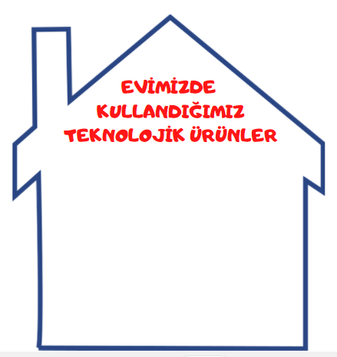

**İletişim**

Katla ve yapıştırıcı sür

Katla ve yapıştırıcı sür

Katla ve yapıştırıcı sür

Katla ve yapıştırıcı sür

**Yiyecek Hazırlama, Pişirme ve Koruma**

**Tamir**

**Temizlik ve Kişisel Bakım**